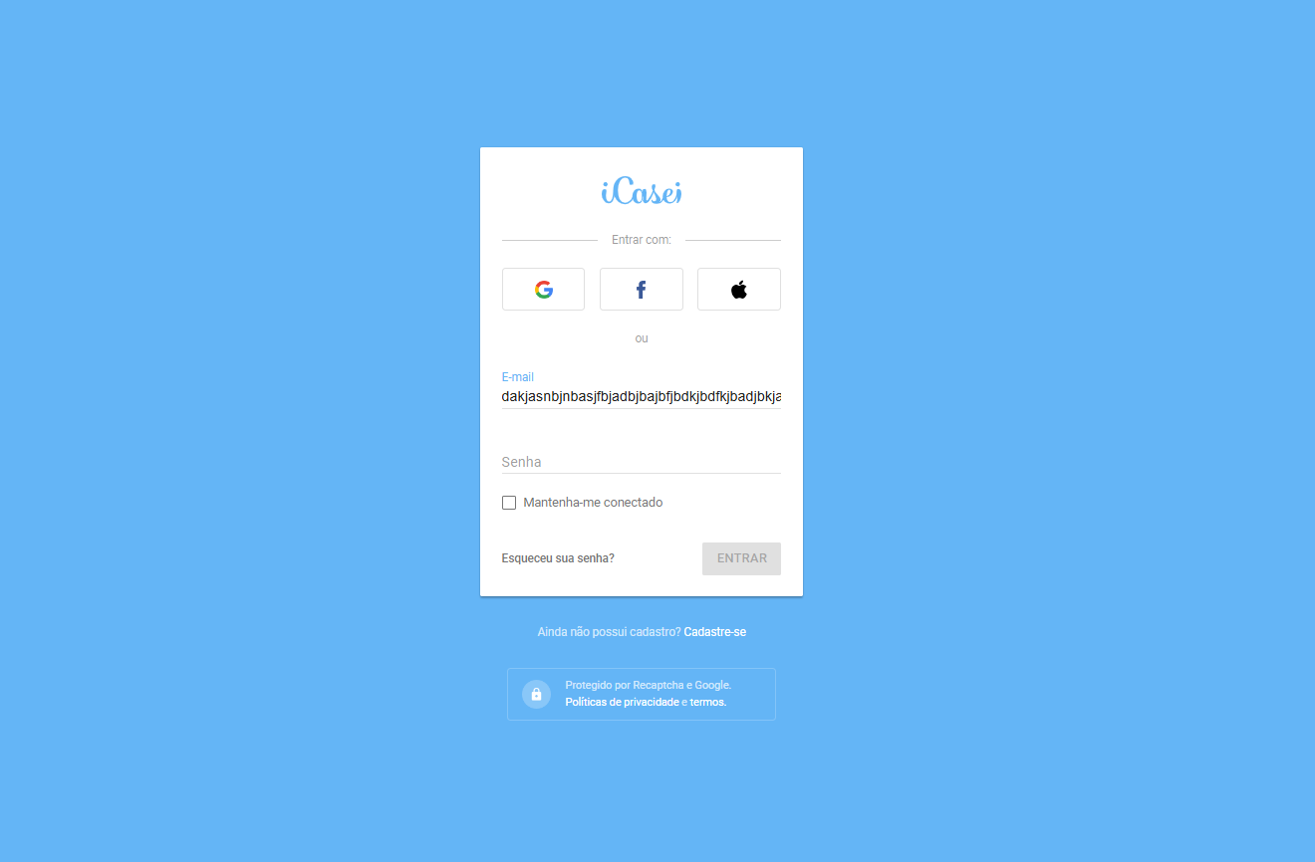6. No campo “ENTRAR” na tela de Login o e-mail esta Valor limite.